Allegato 1-Offerta Economica  per l’affidamento della fornitura di materiale di consumo mediante procedura comparativa ai sensi del D.Lgs 50/2016 e dell’ art. 34 del D.I. n. 44 del 1 febbraio 2001 per il progetto dal titolo: “Tutti a scuola nel ben-essere per non disperderci” nell’ ambito del progetto FONDI STRUTTURALI EUROPEI PROGRAMMA OPERATIVO NAZIONALE “PER LA SCUOLA, COMPETENZE E AMBIENTI PER L’APPRENDIMENTO” MODULO “ CERAMICANDO” Avviso Prot. n. 10862 del 16/09/2016 Programmazione 2014-2020 –Codice Progetto 10.1.1A-FSEPON-CA-2017-842 CUP F59G17000400007 CIG ZF92303E6E | 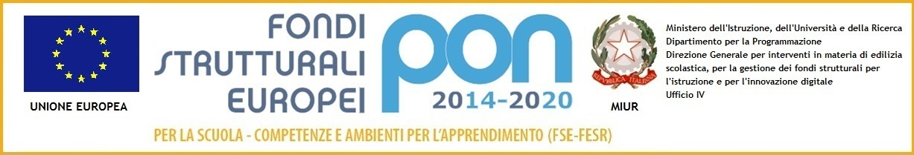

Il sottoscritto/a, in qualità di rappresentante legale della __________________________con sede legale in ________________alla Via__________________
Presenta
La seguente offerta economica per l’affidamento della fornitura del materiale di consumo
Stazione Appaltante: I.I.S.SA.”S.Caterina da Siena -Amendola”

Dettaglio Economico relativo all’offerta

Q.tà | DESCRIZIONE VOCE | Prezzo unitario  iva inclusa | Prezzo Totale  Iva compresa

Totale Fornitura (con IVA)

Data Firma----------------------------------------------
TIMBRO DELLA DITTA

